 | Mércia Roberta Bonina
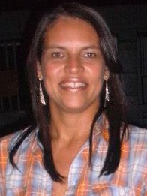 | Rua Roma, 16  Conj. Residencial Flores de Igarassu - Igarassu – PE.  Telefone: (81) 98804.1649  e-mail: merciaroberta@hotmail.com  Data de Nascimento: 12 de janeiro de 1980  Estado Civil: Casada

Objetivos
Contribuir na área desta empresa que busca um profissional dinâmico e experiente dedicado a praticar soluções ágeis e seguras e que esteja apto a cumprir metas e objetivos, enfrentando e vencendo novos desafios.
Formação
Ensino Superior Incompleto
Faculdade Boa Viagem (FBV) – Recife-PE
Curso: Gestão de Marketing
CERTIFICADOS RECEBIDOS
Contabilidade - Escola Eurídice Cadaval
Computação Básica – Data Sul (Windows, Excel, Word)

EXPERIÊNCIA PROFISSIONAL
Auxiliar Administrativo / Brumar Contábil /1 ano e 2 Meses
Recepcionista e telefonista / Vinhos Carreteiro /5 Anos
Auxiliar Administrativo / Prefeitura Municipal de Itapissuma / 2 anos
Secretária / WC Informática / 1 ano e 6 meses
Auxiliar de Pessoal / Morato & Queiroz / 4 anos
Auxiliar de Pessoal / TM Vasconcelos

